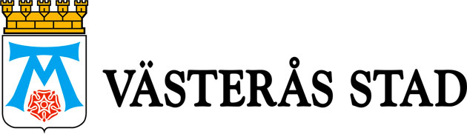

Pressmeddelande

2009-09-09

Förändringar inom barnomsorgen i Västerås

Förskolenämnden beslutade idag om en rad förändringar inom barnomsorgen i Västerås. Bakgrunden är nya nationella regler tillsammans med ett behov att anpassa verksamheten till ett försämrat ekonomiskt läge för Västerås stad. Nämnden tillstyrkte också ett förslag till förändrade barnomsorgsavgifter.

Viktiga förutsättningar för arbetet inför dagens beslut har varit att säkra den pedagogiska kvalitén och behålla barngruppernas storlek trots det ekonomiska läget. Följande förändringar ingår i förskolenämndens beslut:
- Besluten om vem som har rätt till barnomsorg och hur mycket man har rätt till, flyttas till Västerås stad. Tidigare togs besluten hos respektive verksamhet.
- Från och med hösten 2010 har alla barn i åldrarna 3-5 år rätt att vistas inom förskolan tre timmar per dag utan avgift.
- Föräldrar som vill ha barnomsorg på obekväm arbetstid ska kunna styrka förläggningen av arbetstiden med intyg från arbetsgivaren.
- Rätten till barnomsorg för barn till föräldralediga och arbetssökande ändras till 3 timmar per dag alternativt 15 timmar per vecka. Det motsvarar lagstadgad nivå. Föräldralediga som arbetar eller studerar under sin föräldraledighet, och som vill ha ytterligare barnomsorg, ska kunna styrka sitt barnomsorgsbehov.
- Barnomsorgsavgiften betalas i fortsättningen in till Västerås stad och föräldrar betalar för 12 månader per år. Detta gäller både för kommunala och enskilda förskolor. Verksamheten står inte längre för barnets blöjor, utan dessa tas med hemifrån och barn som vistas på förskola max 3 timmar har inte längre rätt till lunch.

Förslaget till förändrade barnomsorgsavgifter innebär att man inför en avgiftsreduktion för 15-timmarsbarn samt att reduktionen av barnomsorgsavgiften för allmän förskola anpassas till lägsta nivå enligt den nationella lagstiftningen. Reduktionen av barnomsorgsavgiften för hushåll med inkomster under 16 000 kr per månad tas bort. Slutligt beslut om avgifterna tas av kommunfullmäktige i oktober.

Mer information:
Anna Sjödin, Pedagogiska nämndernas stab, Telefon: 021-39 21 90

